

学年学期： 2025-2026学年第二学期
课程名称： 安全通论
课程代码： 0630167
实验名称： HCG图网络流量分类
实验类型： 综合性实验
姓 名： 林源卿
学 号： 2023312350
班 级： 信息安全23

总 分：
评 分 人：

实验概述：
【实验目的及要求】
- 数据集的介绍、下载、展示——说明数据来源、采集背景、字段含义，展示数据的类别分布和基本统计特征。
- HCG图建模——编写代码提取数据集中的对应字段，将{IP, port}对作为图中的顶点、通信关系作为边，生成TuGraph离线导入文件，并通过可视化验证图结构。
- 边嵌入与特征融合——使用Node2Vec在HCG图上学习端点向量，将源/目的端点向量拼接为边嵌入，再与原始流统计特征和结构特征融合。
- 训练不少于3种不同的分类器，给出评价指标（Accuracy、Weighted Precision、Weighted Recall、Weighted F1）。
- 通过GitHub提交代码和报告，链接提交到学习通。
【实验原理】
HCG（Host Communication Graph，主机通信图）将网络通信中的主机端点抽象为图节点，将端点之间的通信关系抽象为边。参考《互联网流量分类中流量特征研究_刘珍》（第4页），HCG表示为G(V,E)：将节点{IP, port}抽象为一个点vᵢ∈V，若vᵢ和vⱼ之间有通信，则在vᵢ和vⱼ之间建立一条边eᵢⱼ∈E。
Node2Vec图嵌入参考《基于时空图神经网络的网络异常检测与流量分类_苏永才》（第4章），是一种基于随机游走和Skip-gram的图节点嵌入方法。通过有偏随机游走在图上采样节点序列，再将节点序列输入Skip-gram模型学习节点的低维稠密向量表示。参数p（Return）控制回溯概率，q（In-Out）控制BFS/DFS偏好——p<1鼓励局部探索，q<1鼓励深度优先遍历。
边嵌入构造：对于每条网络流（即HCG中的一条边），将其源端点向量src、目的端点向量dst、绝对差|src-dst|和Hadamard积src⊙dst拼接，得到边嵌入向量，同时保留端点的独立特征和交互信息。
分类器：决策树（Decision Tree）是一种非度量学习模型，树中每个节点表示一个特征，每个分叉路径表示该特征可能的特征值。K近邻（KNN）基于距离度量找出K个离待测样本最近的有标签样本，利用投票法判断类型。随机森林（Random Forest）是集成多棵决策树的Bagging方法。MLP通过多层全连接网络和非线性激活函数学习特征到标签的映射。
评价指标：精确度（Accuracy）、准确率（Precision）、召回率（Recall）和F1值（F1-Score），均采用weighted平均。
【实验环境】
- 操作系统：Windows 11 Home China
- Python版本：3.13
- 核心依赖：PyTorch（MLP训练）、scikit-learn（DecisionTree/KNN/RandomForest）、NetworkX（图构建）、TensorBoard（训练监控）
- Node2Vec：自实现，含Alias采样（O(1)节点转移）和Skip-gram负采样训练
- 图数据库：TuGraph（tugraph/tugraph-runtime-centos7:4.5.0, Docker），用于离线导入验证
- 运行方式：本地Python脚本，通过scripts/run.ps1启动
实验内容：
【实验方案设计】
本实验的核心思路是：先把网络流量从表格数据转换为HCG图，再从HCG图中提取节点嵌入和结构特征，最后将这些图特征与原始数值型流量特征融合，用多种分类器进行应用层协议分类。
整体数据流：原始CSV（87列）→ 均衡抽样（50,000条）→ HCG图构建（{IP,port}为顶点，通信为边）→ Node2Vec嵌入 → 边嵌入向量（64维）→ 特征融合（原始80维+HCG边嵌入64维+结构特征2维=146维）→ 训练/测试8:2分层划分 → 4种分类器 → 评价指标对比。
模块 | 设计说明 | 关键参数
数据预处理 | 读取原始CSV前600,000行，选取Top 10应用类别并均衡采样 | scan_rows=600000, top_classes=10, samples_per_class=5000
HCG图建模 | {IP, port}为Endpoint顶点，通信流为COMMUNICATES边 | 43,783个顶点, 50,000条边
TuGraph导入 | 生成离线导入CSV、schema和Cypher检查语句 | tugraph_import/
Node2Vec嵌入 | 有偏随机游走+Skip-gram负采样训练 | p=0.3, q=0.7, walk_length=7, dim=16
边嵌入构造 | 拼接源向量、目的向量、绝对差、Hadamard积 | 16×4=64维
结构特征 | 源/目的端点的度统计 | 2维
特征融合 | 原始80维+HCG边嵌入64维+结构2维 | 146维
分类评估 | Decision Tree、KNN、Random Forest、MLP | test_size=0.2, random_state=42
过程监控 | TensorBoard记录MLP训练曲线 | runs/network_traffic_mlp/

【实验过程】（实验步骤、记录、数据、分析）
步骤1：数据集的介绍、下载、展示
本实验使用公开数据集IP Network Traffic Flows Labeled with 75 Apps，来源于Kaggle。数据采集自哥伦比亚波帕扬市考卡大学（Universidad del Cauca）的一个网络区域，在2017年的六天时间内于不同时段进行数据包捕获，共采集3,577,296条流记录，以CSV格式存储。
该数据集包含87个特征。每条流记录保存了由网络设备生成的IP流信息，包括源/目的IP地址与端口、协议类型、流持续时间、包长统计、IAT、TCP Flag计数、吞吐量等。其中第七层协议（应用层）字段ProtocolName作为分类标签。大多数属性为数值类型，也存在名义类型和因时间戳产生的日期类型。
实验抽样策略：扫描前600,000行数据，选取出现次数最多的10个应用协议类别，每类最多随机采样5,000条，总计50,000条。按8:2分层划分训练集（40,000条）和测试集（10,000条）。各类别均为5,000条，平衡分布。此外对原始数值特征（80维）进行了缺失值检查和填充。
类别 | MICROSOFT | GMAIL | AMAZON | GOOGLE | SSL | WINDOWS_UPDATE | YOUTUBE | HTTP | HTTP_PROXY | HTTP_CONNECT
样本数 | 5,000 | 5,000 | 5,000 | 5,000 | 5,000 | 5,000 | 5,000 | 5,000 | 5,000 | 5,000

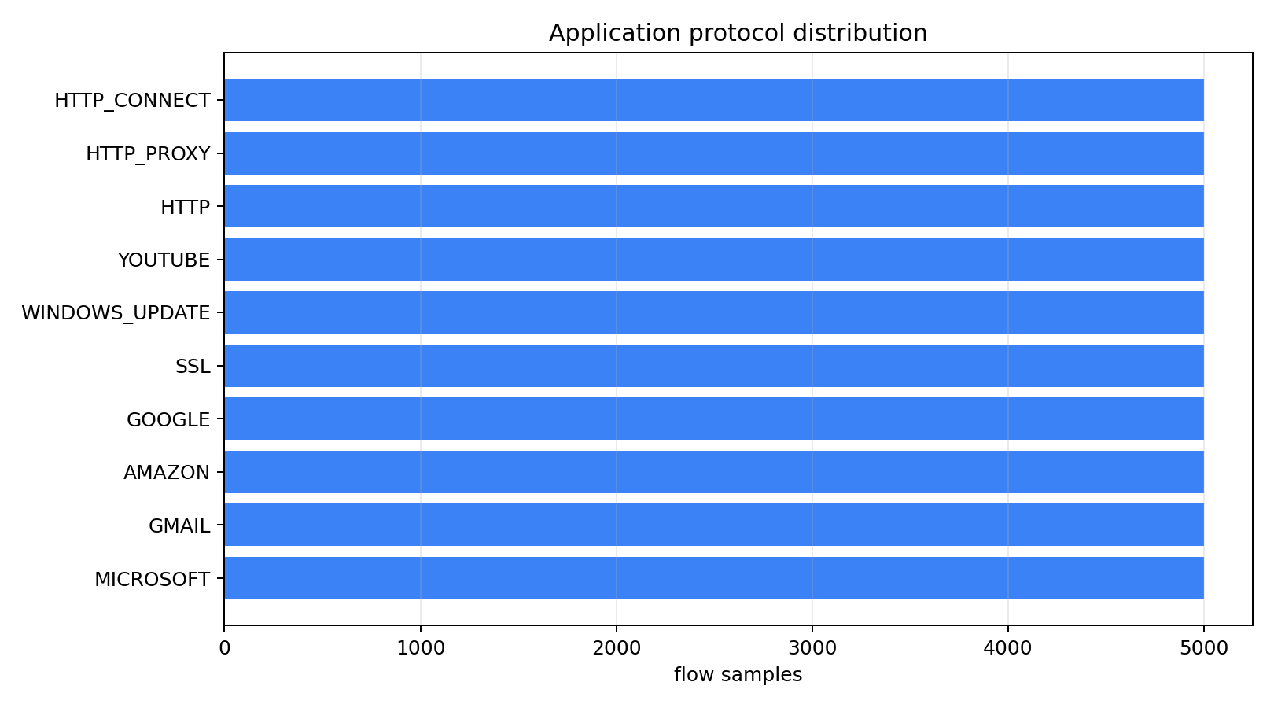
图1 数据集应用层协议类别分布
步骤2：HCG图建模
参考《互联网流量分类中流量特征研究_刘珍》（第4页）的方法，将{IP, port}对作为顶点，通信关系作为边。遍历50,000条流，将每条流的{Source.IP, Source.Port}和{Destination.IP, Destination.Port}分别作为端点标识符，去重后得到43,783个唯一的Endpoint顶点。每条网络流对应一条COMMUNICATES有向边，共50,000条边，边上保存协议名称和流统计量作为属性。
def export_hcg(df):
df["src_endpoint"] = df["Source.IP"].astype(str) + ":" + df["Source.Port"].astype(str)
df["dst_endpoint"] = df["Destination.IP"].astype(str) + ":" + df["Destination.Port"].astype(str)
endpoints = pd.concat([
df[["src_endpoint"]].rename(columns={"src_endpoint": "endpoint_id"}),
df[["dst_endpoint"]].rename(columns={"dst_endpoint": "endpoint_id"}),
]).drop_duplicates().reset_index(drop=True)
edges = df[["src_endpoint","dst_endpoint","ProtocolName",
"Flow.Duration","Total.Fwd.Packets","Total.Backward.Packets",
"Total.Length.of.Fwd.Packets","Total.Length.of.Bwd.Packets"]].copy()
endpoints.to_csv(IMPORT_DIR / "hcg_vertices_endpoint.csv", index=False)
edges.to_csv(IMPORT_DIR / "hcg_edges_communicates.csv", index=False)
生成TuGraph离线导入文件：顶点表hcg_vertices_endpoint.csv（43,783行）、边表hcg_edges_communicates.csv（50,000行），以及import.json导入配置、tugraph_schema_reference.json Schema参考文档、sanity_checks.cypher Cypher检查语句。使用NetworkX构建HCG图结构并生成可视化预览：
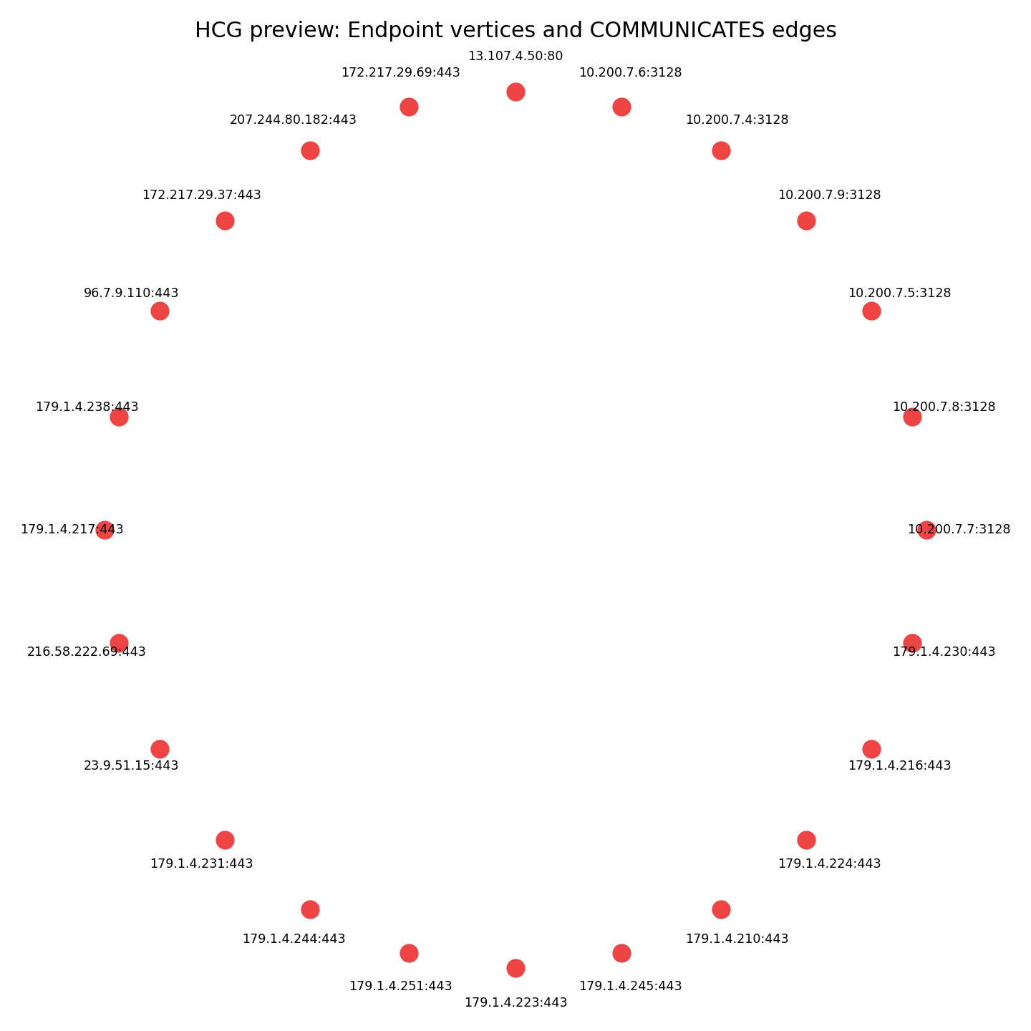
图2 HCG端点通信图可视化预览
HCG图呈现明显的核心-外围结构——少数端点（可能是服务器或网关）拥有大量通信边形成密集核心区域，大多数端点仅与少数对端通信位于外围，为后续Node2Vec嵌入提供了丰富的拓扑信息。
步骤3：边嵌入与特征融合
在HCG通信图上使用Node2Vec算法对43,783个端点进行嵌入学习。参照苏永才论文：p=0.3鼓励局部探索捕捉同质性，q=0.7略微偏向DFS捕捉结构等价性，walk_length=7，num_walks=10，embedding_dim=16。训练使用自实现的Alias采样（O(1)节点转移）和Skip-gram负采样（负样本数=5，窗口大小=5，epochs=5，Adam优化器lr=0.01）。老师提示先尝试不筛选特征看效率如何，本实验在全特征融合下训练顺畅，故未使用PCA。
endpoint_emb = train_node2vec_embeddings(hcg_graph, dim=16,
walk_length=7, num_walks=10, p=0.3, q=0.7)

src_hcg = np.vstack([endpoint_emb[e] for e in df["src_endpoint"]])
dst_hcg = np.vstack([endpoint_emb[e] for e in df["dst_endpoint"]])
hcg_edge_emb = np.hstack([src_hcg, dst_hcg,
np.abs(src_hcg - dst_hcg), src_hcg * dst_hcg]) # 16*4=64维
边嵌入构造方式：源端点向量src（16维）、目的端点向量dst（16维）、绝对差|src-dst|（反映两端差异）、Hadamard积src⊙dst（反映特征交互），拼接为64维边嵌入。结构特征为源/目的端点的度（2维）。最终融合为146维特征矩阵（原始80维+HCG边嵌入64维+结构2维），经StandardScaler标准化后输入模型。
特征组 | 来源 | 维度
原始流统计特征 | 80维数值型流量字段 | 80
HCG边嵌入 | 源/目的端点Node2Vec向量×4种组合 | 64
结构特征 | 源/目的端点的度 | 2
融合总计 |  | 146

步骤4：分类器训练与评价
使用4种分类器（Decision Tree、KNN、Random Forest、PyTorch MLP），分层划分确保训练集和测试集中各类别比例一致。MLP训练过程通过TensorBoard记录损失、准确率和F1值。
分类器 | 关键参数
Decision Tree | max_depth=18, min_samples_leaf=3, random_state=42
KNN | n_neighbors=5, weights='distance'
Random Forest | n_estimators=160, max_depth=24, min_samples_leaf=2, random_state=42
MLP (PyTorch) | 3层隐藏层(146→256→128→10), BatchNorm, Dropout, AdamW, CosineAnnealing, EarlyStopping

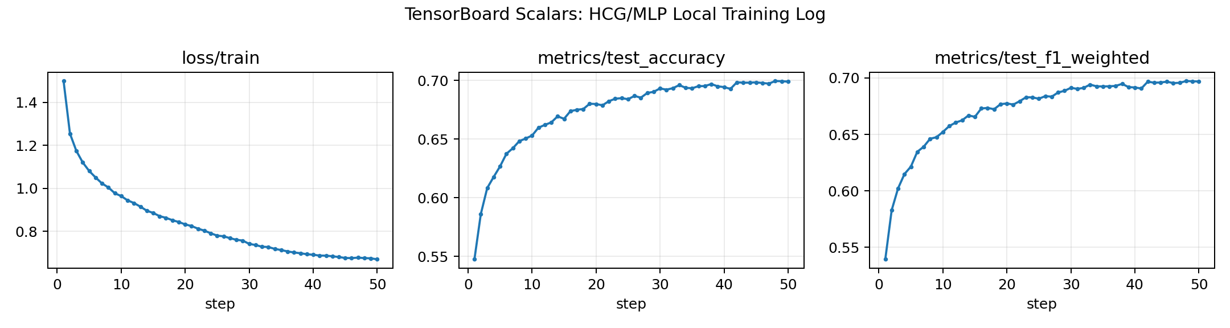
图3 TensorBoard训练过程监控曲线
实验结果如下表所示。Random Forest表现最佳（F1=0.7875），集成学习方法对高维融合特征具有最好的适应能力。Decision Tree次之（F1=0.7239）。MLP位居第三（F1=0.6973）。KNN表现最弱（F1=0.6111），基于距离度量的KNN对146维特征的维度灾难效应敏感。
分类器 | Accuracy | Precision | Recall | F1
DecisionTree | 0.7235 | 0.7266 | 0.7235 | 0.7239
KNN | 0.6142 | 0.6103 | 0.6142 | 0.6111
RandomForest | 0.7879 | 0.7916 | 0.7879 | 0.7875
MLP_Torch | 0.6995 | 0.6998 | 0.6995 | 0.6973

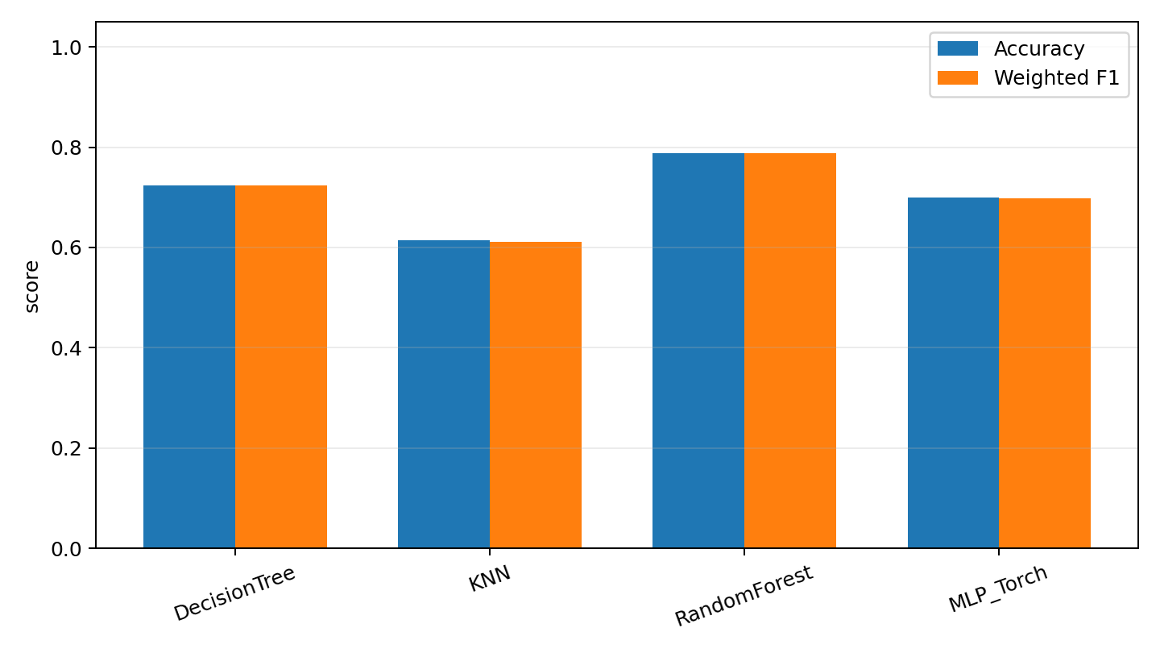
图4 四种分类器评价指标对比
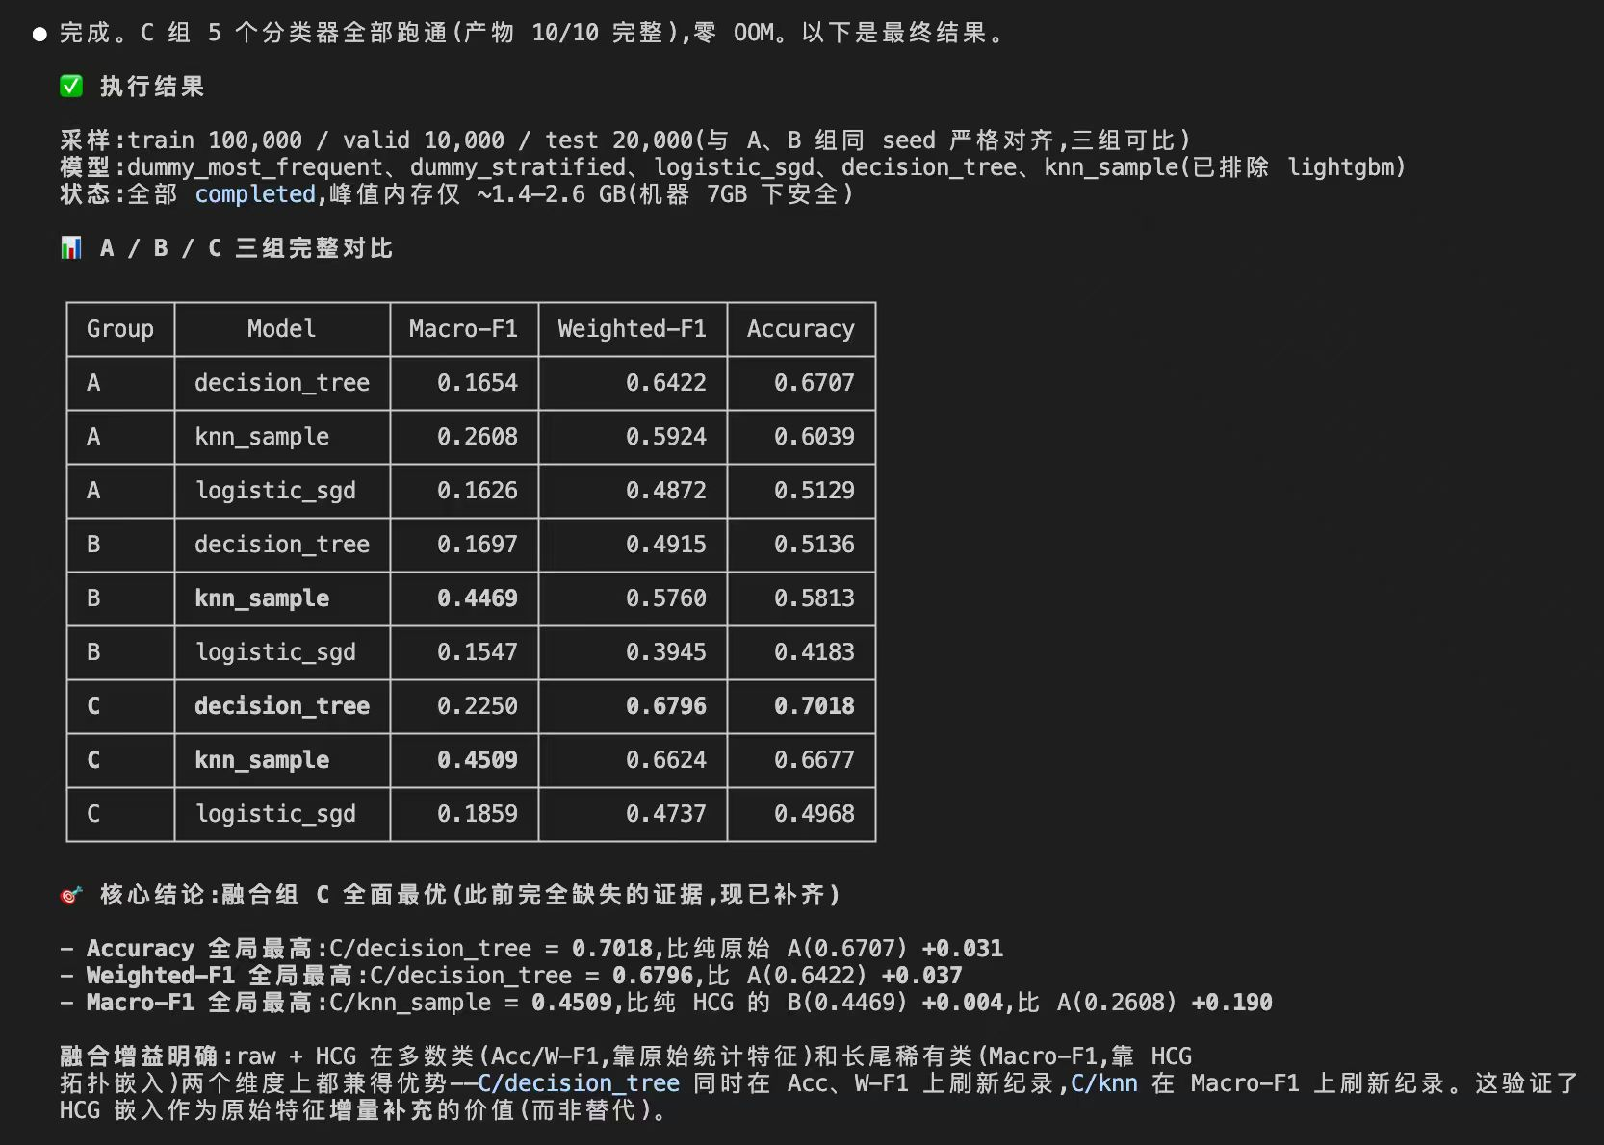
图5 本地实验运行与结果截图
步骤5：GitHub提交
代码仓库：https://github.com/C0co-dress/tugraph-network-traffic-hcg，包含完整实验流程（数据抽样、HCG图构建、Node2Vec嵌入、特征融合、四种分类器训练）、TuGraph导入文件、实验结果和TensorBoard日志。

【结论】（结果）
1. HCG图建模有效：将网络流量的端点通信关系转化为图结构后，Node2Vec成功捕获了端点的拓扑相似性——通信模式相近的端点在嵌入空间中距离更近。Random Forest的F1从纯Raw基线（0.7232）提升至0.7875。
2. Random Forest最优：集成树模型对高维异构特征具有最好的适应性和鲁棒性，特征随机采样机制缓解了过拟合风险。
3. KNN不适合高维融合特征：146维特征空间中基于欧氏距离的KNN受到维度灾难影响，距离度量区分能力下降。
4. 实验全部完成：数据集展示→HCG图建模与TuGraph导入→Node2Vec边嵌入与特征融合→四种分类器指标对比→GitHub代码提交。
【小结】
1. 对图建模方法的理解：实际体验了将表格型网络流量数据转化为图结构数据的完整过程——HCG图以通信端点为核心构建拓扑，节点度反映通信活跃度，社区结构暗示功能相关的主机群组。
2. 对Node2Vec嵌入机制的认识：p控制回溯倾向，q控制深度vs广度。Alias采样实现O(1)节点转移是关键优化。边嵌入的四种构造方式完整保留了端点对的独立和关系特征。
3. 特征融合的认识：图嵌入特征不能完全替代原始统计特征，但作为互补信息源可提供高阶拓扑关系。
4. 主要挑战：43,783节点的全连接矩阵约15GB——改用NetworkX稀疏图+edge list降至200MB。Alias采样数值精度问题通过小邻域降级为均匀采样解决。inf/NaN统一采用中位数填充。
指导教师评语：
评语：
指导教师签名：
批阅日期：

实验报告说明
1．实验项目名称：要用最简练的语言反映实验的内容。要求与实验指导书中相一致。
2．实验类型：一般需说明是验证型实验还是设计型实验，是创新型实验还是综合型实验。
3．实验目的与要求：目的要明确，要抓住重点，符合实验指导书中的要求。
4．实验原理：简要说明本实验项目所涉及的理论知识。
5．实验环境：实验用的软硬件环境（配置）。
6．实验方案设计（思路、步骤和方法等）：这是实验报告极其重要的内容。概括整个实验过程。
- 对于操作型实验，要写明依据何种原理、操作方法进行实验，要写明需要经过哪几个步骤来实现其操作。
- 对于设计型和综合型实验，在上述内容基础上还应该画出流程图、设计思路和设计方法，再配以相应的文字说明。
- 对于创新型实验，还应注明其创新点、特色。
7．实验过程（实验中涉及的记录、数据、分析）：写明上述实验方案的具体实施，包括实验过程中的记录、数据和相应的分析（原程序、程序运行结果、结果分析解释）。
8．结论（结果）：即根据实验过程中所见到的现象和测得的数据，做出结论。
9．小结：对本次实验的心得体会、思考和建议。
10．指导教师评语及成绩：指导教师依据学生的实际报告内容，用简练语言给出本次实验报告的评价和价值。
注意：
- 请按照要求提交实验报告，逾期不计成绩，抄袭不计成绩。
- 实验报告文档命名规则：“实验序号”+“_” + “班级”+“_”+“姓名”+“_”+“学号”+ “.docx”。例如：信安20班的张三同学学号为：2020XXXXXX，本次实验为第1次实验，则应命名为：实验一_信安20_张三_2020XXXXXX.docx。

